KOMPARASI METODE KLASIFIKASI BUAH MANGGA MENGGUNAKAN EKSTRAKSI CIRI BENTUK

Apriani¹, A. R. Himamunanto², Haeni Budiati³ Program Studi Informatika, Fakultas Sains Dan Komputer Universitas Kristen Immanuel
Yogyakarta-Indonesia
e-mail: ¹ Deaapriani127@gmail.com, ²rudatyo@ukrim.ac.id, ³heni@ukrim.ac.id

Diajukan: ....; Direvisi: ....; Diterima: ....

Abstrak
Penelitian berkaitan dengan metode klasifikasi untuk mendorong agar semakin maju yang dapat mengimplementasikan teknologi membantu pekerjaan manusia di bidang industri pertanian seperti klasifikasi jenis buah mangga yang saat ini telah memiliki banyak keragaman. Penelitian dengan tujuan komparasi Metode K-means yang dimodifikasi untuk pemrosesan klasifikasi model pelatihan (Supervised) dengan Metode K-NN mempergunakan kelas Mangga Arumanis, Golek, Madu dan Gedong. Ekstraksi cirri yang dipergunakan dalam pemrosesan metode klasifikasi berdasarkan cirri bentuk yang terdiri dari metric dan eccentricity. Hasil penelitian adalah komparasi hasil perhitungan metode K-NN memperoleh presentase precision, recall dan accuracy yang lebih besar untuk setiap kelas dibandingkan dengan metode K-means dalam mengklasifikasikan jenis buah mangga dari jumlah input setiap kelas. Metode klasifikasi K-Means yang dimodifikasi untuk dapat melakukan klasifikasi dengan supervised yang dikomparasikan dengan Metode K-NN adalah Metode K-Means masih belum sebaik Metode K-NN ddalam klasifikasi jenis mangga mempergunakan ekstrasi cirri metric dan eccentricity. Diharapkan akurasi metode klasifikasi jenis tanaman buah mangga dengan ekstraksi cirri bentuk dapat memperoleh kualitas bentuk yang seragam.
Kata kunci: pengolahan citra, ekstraksi ciri, K-means, K-NN, Metric, Eccentricity
Abstract
Research relates to classification methods to encourage more progress that can implement technology to help human work in the agricultural industry, such as the classification of mango types which currently have a lot of diversity. Research with the aim of comparing the modified K-means method for classification processing of training models (Supervised) with the K-NN method using the Mango Arumanis, Golek, Madu and Gedong classes. The characteristic extraction used in processing classification methods is based on shape characteristics consisting of metric and eccentricity. The results of the research are a comparison of the calculation results of the K-NN method which obtains a greater percentage of precision, recall and accuracy for each class compared to the K-means method in classifying the type of mango fruit from the number of inputs for each class. The K-Means classification method which is modified to be able to carry out supervised classification compared to the K-NN method is that the K-Means method is still not as good as the K-NN method in classifying mango types using metric characteristic and eccentricity extraction. It is hoped that the accuracy of the method for classifying mango fruit plant types by extracting shape characteristics can obtain uniform shape quality.
Keywords: image processing, feature extraction, K-means, K-NN, Metric, Eccentricity

Pendahuluan
Pengembangan metode pengolahan citra agar semakin maju telah terdorong oleh peningkatan kebutuhan implementasi teknologi yang dipergunakan untuk membantu pekerjaan manusia dalam berbagai bidang. Pekerjaan tersebut misalnya dalam bidang industri pertanian dengan melibatkan teknologi computer dapat mempersingkat waktu pekerjaan seperti klasifikasi jenis buah mangga yang saat ini telah memiliki banyak keragaman. Sudah menjadi pengetahuan umum, tanaman yang tergolong

dalam genus Mangifera Indica menghasilkan buah mangga dengan keistimewaan rasa manis yang telah menjadi buah favorit pilihan berbagai kalangan masayarakat [1]. Beberapa penelitian terkait dengan metode klasifikasi untuk mengidentifikasi buah mangga telah banyak dilakukan dengan berbagai pendekatan. Sehingga, pertanyaan mengenai akurasi metode klasifikasi jenis buah mangga akan terus berkelanjutan sampai sejauh mana untuk mengembangkan metode klasifikasi yang lebih efektif.
Metode pengolahan citra sering kali dipergunakan untuk memperbaiki kualitas citra agar menjadi lebih baik[2]. Bahkan, tidak jarang pengolahan citra dipergunakan menganalisa citra untuk menarik suatu informasi tertentu [3]. Pemrosesan dengan komputasi intensitas piksel maupun geometris wilayah obyek dapat memperoleh informasi nilai untuk mempresepsikan visual pada obyek yang terdapat citra [4]. Informasi nilai tersebut dapat dipergunakan sebagai ciri pembeda objek yang dapat ditentukan dari warna, tekstur, ataupun bentuk [5]. Cirri bentuk dapat menggunakan parameter metric dan eccentricity dalam mengklasifikasikan obyek dengan kecenderungan bulat mupun memanjang [6]. Berdasarkan bentuknya, buah mangga dapat dibedakan jenisnya yang beragam seperti bentuk bulat, lonjong telur, bulat yang memanjang, tidak terlalu tebal, dengan rata-rata panjang 2,5-30 cm [1] [7] [8]. Sehingga, klasifikasi buah mangga yang didasari dengan cirri bentuk dapat dipergunakan untuk mengelompokan jenis buah mangga dengan keseragaman bentuk.
Informasi obyek yang tergabung dalam data dapat dilakukan pemrosesan klasifikasi berdasarkan ciri untuk mengenali obyek tersebut. [9]. Metode klasifikasi yang menggunakan kumpulan data yang telah dilatih terlebih dahulu dalam kelas data dapat digunakan untuk menentukan kelas pada input disebut dengan terbimbing (supervised) [10]. Sedangkan, metode klasifikasi tanpa menggunakan arahan atau pelatihan data terlebih dahulu disebut dengan tidak terbimbing (unsupervised) [11]. Oleh karena itu, model metode klasifikasi harus memperhatikan karakter atau ciri yang dimiliki objek klasifikasi [10]. Penelitian dengan klasifikasi pada jenis buah mangga telah banyak dilakukan dengan menggunakan berbagai ragam metode untuk menentukan jenis tanaman mangga [12][13]. Metode klasifikasi yang berbasis pelatihan kelas data training (supervised) untuk menentukan suatu cirri input yaitu K-NN, sedangkan metode klasifikasi (unsupervised) yang paling popular dipergunakan adalah K-Means [5] [6] [14]. Dengan demikian, metode klasifikasi diperlukan komparasi untuk memperoleh potensi level akurasi apabila menggunakan cirri bentuk yang terdiri dari metric dan eccentricity dalam klasifikasi jenis tanaman mangga.
Berdasarkan uraian yang melatarbelakangi masalah pada penelitian ini, usulan topic penelitian berikut adalah komparasi metode K-Means dan K-NN untuk pengklasifikasian. Penelitian dengan tujuan untuk memperoleh akurasi yang terbaik untuk klasifikasi input citra jenis buah mangga pada metode K- Means dan K-NN. Paramater yang digunakan dalam cirri bentuk terdiri dari metric dan eccentricity. Fokus penelitian pengukuran level akurasi metode klasifikasi K-Means dan KNN. Hal ini mengingat kontribusi metode klasifikasi sangat diperlukan dalam menjaga kualitas produksi yang mengelompokan jenis buah mangga dengan bentuk yang seragam. Dengan harapan penggunakan teknologi ini dapat membantu perkerjaan manusia agar selesai lebih cepat dalam kemajuan indutri pertanian.

Kajian Pustaka
  - Studi Pustaka
Penelitian berkaitan dengan metode klasifikasi dengan komputasi berbagai ciri yang berhasil diekstraksi dari input visual citra telah dilakukan. Penelitian dengan menggunakan metode K-Means berikut digunakan untuk klasifikasi pada citra logo yang berkaitan dengan obat medis. Model ekstraksi ciri yang digunakan dalam penelitian ini menggunakan metric dan eccentricity. Hasil pengujian yang melibatkan citra uji sebanyak 16 citra training dan 24 citra uji dengan akurasi memperoleh persentase rata-rata 91,5 % yang terdiri dari 100 % pada citra logo yang terdiri dari obat bebas, obat keras, dan narkotika, sedangkan citra obat bebas terbatas diperoleh presentase 66% [6].
Penelitian berikutnya dengan pembahasan ragam metode klasifikasi yang telah banyak secara umum digunakan. Metode klasifikasi yang dikomparasikan dalam penelitian terdiri dari: Jaringan Saraf Tiruan, Naïve Bayes, Support Vector Machine, Decission Tree, dan Fuzzy. Penelitian ini menjabarkan dengan uraian karakteristik metode klasifikasi mengenai kelebihan dan kekurangan dalam pemrosesan. Berdasarkan uraian tersebut, kelemahan dan kelebihan menjadi pertimbangan untuk memilih metode yang sesuai dengan model data ciri yang dipergunakan untuk input pemrosesan metode klasifikasi [10].

Penelitian yang mengklasifikasikan jenis tanaman mangga dengan input citra daun berikut menggunakan Metode Backpropagation. Proses klasifikasi dengan komputasi menggunakan model ciri bentuk dan tekstur. Pada ekstraksi cirri bentuk, model ciri yang dipergunakan adalah metric dan eccentricity, sedangkan untuk ekstraksi ciri tekstur terdiri dari contrast, correlation, energy dan homogenity. Pengujian menggunakan 60 citra training dan 40 citra testing memperoleh akurasi sebesar 95% [12].
Penelitian berikutnya menggunakan Metode Convolutional Neural Network (CNN) untuk mengklasifikasikan jenis tanaman buah mangga dengan input citra daun mangga. Penelitian ini melibatkan dataset dengan jumlah 72 citra yang terdiri dari jenis mangga Arumanis, Golek, dan Manalagi. Hasil pengujian membutuhkan waktu untuk pemrosesan dengan rata-rata paling cepat 2 detik dan kebutuhan waktu paling lama membutuhkan 52 detik. Sedangkan nilai akurasi diperoleh rata-rata dengan nilai 1[15].
Penelitian dengan mengklasifikasikan jenis tanaman mangga dengan input citra buah mangga menggunakan metode Metode K-Nearest Neighbor yang berbasis android. Pemrosesan dengan ekstraksi ciri dengan menghitung luas, panjang diameter vertikal, panjang diameter horisontal dan keliling pada obyek buah mangga yang terdapat pada input citra. Ukuran yang digunakan dalam model cirri tersebut menggunakan satuan piksel. Pengujian menggunakan input citra buah mangga sebanyak 25 yang terdiri dari mangga apel, bacang, budi raja, harum manis, dan manalagi dengan presentase akurasi klasifikasi sebesar 88% [16].
Penelitian yang telah dilakukan telah menguraikan hasil mengenai klasifikasi jenis tanaman mangga pada input citra dengan obyek seperti daun dan buah mangga. Metode klasifikasi dengan ragam yang berbeda telah memperoleh hasil yang berbeda dalam akurasinya. Selain itu, pemrosesan metode klasifikasi menggunakan komputasi dengan beberapa model ciri yang diekstraksi dari obyek yang terdapat dalam input citra. Berdasarkan uraian tersebut, penelitian dengan komparasi metode klasifikasi yang terdiri K-Means dan K-NN dengan komputasi model ciri metric dan eccentricity diperlukan untuk mengklasifikasikan buah mangga jenis tanaman buah mangga dengan keseragaman bentuknya.

Tahapan Penulisan
    - Tahap Studi Pustaka:
Pada tahap ini, studi pustaka dengan mengumpulkan berbagai sumber seperti jurnal, artikel dan dokumen terkait dengan hasil penelitian yang telah dilakukan untuk kajian dalam memperdalam materi.

Tahap Implementasi Metode:
Tahap mengimplementasikan metode yang dipergunakan dalam penelitian ini dengan membuat rancangan pemrosesan berkaitan dengan metode klasifikasi dan model ciri yang digunakan dalam komputasi untuk mengklasifikasikan buah mangga. Implementasi metode pada perangkat lunak yang memproses input citra dengan keluaran informasi kelas dalam klasifikasi buah mangga. Perangkat lunak tersebut dibuat dengan Matlab R2020a.

Tahap Pengujian Sistem :
Tahap pengujian sistem pada penelitian dengan input beberapa kelas citra buah mangga yang dilanjutkan dengan mengumpulkan hasil dari pemrosesan.

Tahap Penarikan Kesimpulan:
Tahap penarikan kesimpulan berikut dengan menyimpulkan data hasil pengujian yang didiskripsikan menjadi hasil penelitian.

Model Data
Peneltian mempergunakan input data berupa citra dan output berupa informasi jenis buah mangga. Model data yang dipergunakan adalah data training (citra latih) dan data testing (citra uji). Kelas data yang digunakan untuk membedakan jenis buah mangga terdiri dari Mangga Arumanis, Mangga Gedong, Mangga Golek, dan Mangga Madu, dimana setiap citra latih dan citra uji terdiri dari 10 citra.

Metode Penelitian
Metode Penelitian yang dipergunakan dalam komparasi metode K-Means dan K-NN menggunakan metric dan eccentricity pada input citra digital untuk klasifikasi jenis tanaman mangga dengan menganalisa buah mangga terdiri dari berikut:

Dasar Teori
    - Pengolahan Citra Digital
Citra (image) yang tersimpan dalam media penyimpan digital disebut dengan citra digital yang sering dijumpai dalam bidang dua dimensi [16]. Citra digital yang mengalami pengolahan mempunyai kepentingan tertentu sesuai dengan tujuannya. Dalam pengeritannya, pengolahan citra digital merupakan disiplin ilmu yang berkaitan untuk memperbaiki kualitas visual citra lebih baik lagi [5]. Pengolahan citra dapat juga dilakukan analisis pada citra yang melibatkan presepsi visual yang memproses input citra untuk memperoleh informasi yang terdapat pada obyek citra [17].

Segmentasi Obyek
Tujuan pemrosesan segmentasi untuk memperoleh representasi yang lebih sederhana pada obyek yang terdapat pada suatu visual citra yang dipergunakan dalam metode klasifikasi [18]. Pemrosesan citra dengan segmentasi dipergunakan untuk mengelompokan piksel objek dalam wilayah yang merepresentasikan objek yang terdapat pada visual citra [19]. Proses segmentasi untuk mendapatkan parameter karakteritik bentuk suatu objek yang digunakan dalam metode klasifikasi berdasarkan visual obyek [20]. Metode yang dipergunakan untuk proses segmentasi yang paling sederhana dapat menggunakan pengambangan intensitas piksel untuk memisahkan obyek dan background, dimana nilai threshold (T) dapat dilakukan berdasarkan metode yang diperlukan [21].

𝑓′(𝑥, 𝑦) = {(𝑓(𝑥, 𝑦): 𝑓(𝑥, 𝑦)) > 𝑇}(tergolong piksel obyek)  𝑓′(𝑥, 𝑦) = {(𝑓(𝑥, 𝑦): 𝑓(𝑥, 𝑦)) ≤ 𝑇}(tergolong piksel background) | (1)

Ekstraksi Ciri
Ekstraksi ciri pemrosesan untuk memperoleh nilai turunan suatu obyek yang merupakan informasi yang dipergunakan untuk mengklasifikasikan obyek. Suatu obyek yang terdapat dalam citra memiliki informasi yang merupakan karakteristik yang dipergunakan untuk membedakan obyek satu dengan lainnya [22]. Informasi ciri yang dipergunakan dalam pemrosesan klasifikasi dapat mengalami perulangan yang tidak perlu, oleh karena itu memerlukan pengelompokan agar menjadi lebih sedikit [23]. Ekstraski ciri sering kali digunakan untuk untuk mempermudah proses dan meringkas langkah-langkah dalam pemrosesan dalam membuat tafsiran pada suatu obyek [24].

Model Ciri
Proses ekstraksi cirri dalam menginformasikan cirri bentuk dapat menggunakan pendekatan metode eccentricity dan metric untuk dapat dipergunakan sebagai parameter dalam metode klasifikasi [18]. Metode eccentricity menghasilkan nilai yang terdapat pada rentang skala 0 sampai 1, dimana bentuk obyek yang dipresepsikan dengan bentuk memanjang (mendekati garis lurus) dengan nilai eccentricity yang mendekati 1 dan bentuk lingkaran dengan nilai eccentricity yang mendekati 0 [19]. Persamaan yang dipergunakan eccentricity untuk menghitung cirri bentuk adalah berikut [25].

√ 𝑏2  𝑒 = 1 − 𝑎2 | (2)
Parameter berikutnya adalah metric merupakan nilai perbandingan antara keliling dan luas objek dengan rentang antara 0 hingga 1, dimana nilai mendekati bentuk obyek yang dipresepsikan seperti garis lurus, memiliki rentang nilai mendekati 0 objek yang berbentuk bulat, memiliki rentang nilai mendekati 1 [26].

4 𝜋 ∗ 𝐴  𝑀 = 𝐶2 | (3)

Metode K-Means
Metode K-Means merupakan pengklasifikasian obyek yang berbasis (unsupervised) dengan pemrosesan clustering yang mempartisi input data ke dalam cluster atau kelompok dengan karakteristik yang sama [27]. Metode K-Means melakukan mengelompokan kumpulan data ke dalam suatu pembagi k dengan kelompok cirri objek dalam penerapannya[28]. Metode klasifikasi K-Means dilakukan modifikasi pemrosesan supaya dapat menggunakan data latih dengan memproses kumpulan data cirri menjadi centroid dengan persamaan berikut.

𝑘  𝑣 = ∑ ∑|𝑥𝑗 − 𝜇𝑖|²  𝑖=1 𝑖∈𝑆𝑖 | (4)

Metode K-NN
Metode K-Nearest Neighbor (K-NN) merupakan pemrosesan klasifikasi pada input citra objek dengan menggunakan kelas data yang sudah dikelompokan sesuai dengan jarak paling pendek [29]. Pemrosesan metode ini berdasarkan dari jarak terpendek dari input untuk menentukan kelas dari data tersebut dengan mayoritas sebagai prediksi dari input. Proses pencarian jarak dapat dengan metode eucledian distance.

𝑘  𝑑(𝑥, 𝑦) = √∑ (𝑥𝑖 − 𝑦𝑖)²  𝑖=1 | (5)

Perancangan sistem
Perancangan sistem pada perangkat lunak yang dipergunakan dalam penelitian ini terdiri dari pemrosesan yang dimulai dengan menginputkan citra digital dengan obyek buah mangga. Pemrosesan dilanjutkan dengan segmentasi obyek dengan pengambangan yang dipergunakan untuk memisahkan wilayah obyek yang tepat pada buah mangga. Proses ekstraksi ciri pada wilayah obyek dengan pengukuran untuk memperoleh informasi ciri yang mempergunakan metode metric dan eccentricity. Pemrosesan selanjutnya dengan metode klasifikasi K-NN dan K-Means untuk menentukan jenis buah mannga dalam keluaran informasi. Metode klasifikasi K-NN dan K-Means yang dipergunakan menggunakan data kelas yang telah dilakukan pelatihan terlebih dahulu. Sedangkan metode K-Means memerlukan modifikasi dengan mengklusterkan data terlebih dahulu menjadi kelas (centroid) pada setiap jenis buah mangga. Tahap pemrosesan pada perangkat lunak berikut ini dipresentasikan dengan flowchart.







Mulai

Input citra buah mangga
Metode K-NN
Data Jenis Buah
Mangga
Metode K-Means
Tampilkan
output
Selesai
Ekstraksi Ciri (Metric dan Eccentricity)
Segmentasi Obyek

Gambar 2.1 Flowchart pemrosesan

  - Metode pengukuran
Komparasi metode K-NN dan K-Mean dalam klasifikasi jenis buah mangga menggunakan pengukuran matrik konfusi. Tujuan pengukuran untuk evalusi performa Precision, Recall dan Accuracy pada metode yang dikomparasikan [30]. Adapun ketentuan untuk membuat matrik konfusi dari pengujian sistem adalah berikut.
Tabel 3.1. Kondisi dalam matrik konfusi

No | Kondisi | Keterangan
1 | TP (True Positive) | kondisi input sesuai dengan jenis buah mangga (positif) apabila diklasifikasikan sesuai dengan  jenisnya, disebut dengan proses klasifikasi benar (true).
2 | TN (True Negative), | kondisi input tidak sesuai dengan jenis buah mangga (negatif) apabila diklasifikasikan tidak sesuai  dengan jenisnya, disebut dengan proses klasifikasi benar (true).
3 | FP (False Positive), | kondisi input sesuai dengan jenis buah mangga apabila diklasifikasikan tidak sesuai (negative),  disebut dengan proses klasifikasi salah (false).
4 | FN (False Nagatif), | kondisi input tidak sesuai dengan jenis buah mangga apabila diklasifikasikan sesuai jenisnya  (positif), disebut dengan proses klasifikasi salah (false).
Pengukuran selanjutnya dengan pengukuran metode klasifikasi dengan komparasi hasil pemrosesan dengan perhitungan Precision, Recall dan Accuracy dengan persamaan berikut.

𝑇𝑃 + 𝑇𝑁  𝐴𝑘𝑢𝑟𝑎𝑠𝑖 = 𝑇𝑃 + 𝑇𝑁 + 𝐹𝑃 + 𝐹𝑁 𝑥100% | (6)
𝑇𝑃  𝑃𝑟𝑒𝑐𝑖𝑠𝑖𝑜𝑛 = 𝑥100%  𝑇𝑃 + 𝐹𝑃 | (7)
𝑇𝑃  𝑅𝑒𝑐𝑎𝑙𝑙 = 𝑥100%  𝑇𝑃 + 𝐹𝑁 | (8)

Hasil dan Pembahasan
Hasil perancangan sistem yang diimplementasikan menjadi perangkat lunak dengan tampilan pemrosesan sebagai berikut.
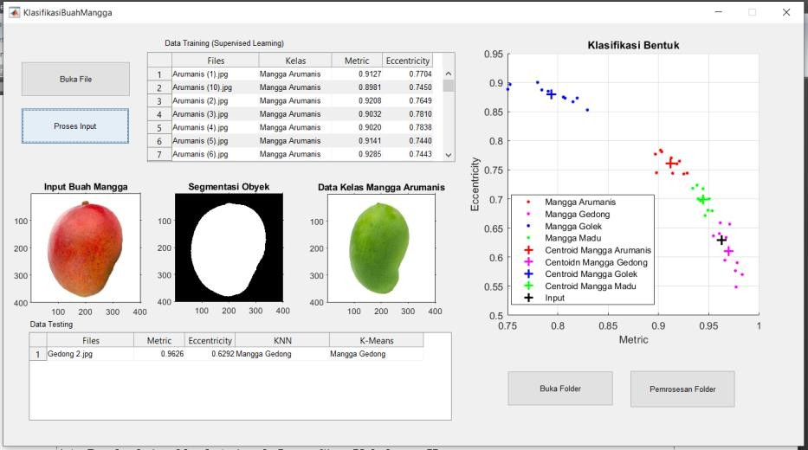

Gambar 3.1 Tampilan pemrosesan program aplikasi
  - Komparasi Performa Metode Klasifikasi K-NN dan K-Means
Berdasarkan 10 jumlah citra pada masing-masing kelas data training dan data testing yang dipergunakan dalam pengujian sistem, diperoleh matrik konfusi seperti berikut.

Tabel 4.1. Matrik konfusi hasil pengujian metode klasifikasi K-NN
Data
Input
Input | Mangga Arumanis | Mangga Madu | Mangga Gedong | Mangga Golek
Mangga Arumanis | 9 | 1 | 0 | 0
Mangga Madu | 0 | 9 | 0 | 1
Mangga Gedong | 0 | 1 | 9 | 0
Mangga Golek | 1 | 1 | 0 | 8

Tabel 4.2. Matrik konfusi hasil pengujian metode klasifikasi K-Means
Data
Input
Input | Mangga Arumanis | Mangga Madu | Mangga Gedong | Mangga Golek
Mangga Arumanis | 7 | 3 | 0 | 0
Mangga Madu | 0 | 9 | 0 | 1
Mangga Gedong | 0 | 1 | 9 | 0
Mangga Golek | 3 | 1 | 0 | 6

Selanjutnya, evaluasi hasil akhir dari perhitungan Precision, Recall dan Accuracy pada komparasi metode klasifikasi K-NN dan K-Means terdiri dari berikut.

Precision
Perhitungan precision dipergunakan pada input citra dengan jenis buah mangga dalam kondisi yang diklasifikasikan dengan benar sesuai dengan jenis buah mangga yang telah ditentukan sebelumnya. Perhitungan precisiom dengan mepergunakan persamaan (7) untuk mengetaui presentase jenis buah mangga yang diklasifikasi dengan benar dari jumlah input setiap kelas pengujian.
Tabel 4.3. Perhitungan precision Metode Klasifikasi K-NN

No | Input | TP | FP | TP+FP | Precicion
1 | Mangga Arumanis | 9 | 1 | 10 | 0,9
2 | Mangga Madu | 9 | 1 | 10 | 0,9
3 | Mangga Gedong | 9 | 1 | 10 | 0,9
4 | Mangga Golek | 8 | 2 | 10 | 0,8
Tabel 4.4. Perhitungan precision Metode Klasifikasi K-Means

No | Input | TP | FP | TP+FP | Precicion
1 | Mangga Arumanis | 7 | 3 | 10 | 0,7
2 | Mangga Madu | 9 | 1 | 10 | 0,9
3 | Mangga Gedong | 9 | 1 | 10 | 0,9
4 | Mangga Golek | 6 | 4 | 10 | 0,6
Adapun komprasi precision metode klasifikasi K-NN dan K-Means pada masing-masing kelas buah mangga dipresentasikan dengan grafik berikut.
Grafik 4.1 Komparasi Precicion Metode Klasifikasi K-NN dan K-Means
1
0.8
0.6
0.4
0.2
K-NN
K-Menas
0
Mangga Arumanis Mangga Madu Mangga Gedong Mangga Golek
Kelas Buah Mangga
Precicion

Berdasarkan komparasi hasil perhitungan precision metode klasifikasi K-NN dan K-Means yang dipresentasikan pada table data statistic dan grafik, diperoleh hasil metode K-NN lebih presisi dibandingkan dengan metode K-Means untuk mengklasifikasikan jenis mangga dengan hasil yang tepat yang mempergunakan cirri bentuk metric dan eccentricity. Hal ini ditunjukan melalui hasil perhitungan metode K-NN memperoleh presentase precision yang lebih besar dalam mengklasifikasikan jenis buah mangga dari jumlah input setiap kelas.

Recall
Perhitungan rasio yang mengklasifikasikan dengan benar (recall) pada input citra jenis buah menggunakan persamaan (8).
Tabel 4.5. Perhitungan recall Metode Klasifikasi K-NN

No | Input | TP | FN | TP+FN | Recall
1 | Mangga Arumanis | 9 | 1 | 10 | 0,90
2 | Mangga Madu | 9 | 3 | 12 | 0,75
3 | Mangga Gedong | 9 | 0 | 9 | 1,00
4 | Mangga Golek | 8 | 1 | 9 | 0,89
Tabel 4.6. Perhitungan recall Metode Klasifikasi K-Means

No | Input | TP | FN | TP+FN | Recall
1 | Mangga Arumanis | 7 | 3 | 10 | 0,70
2 | Mangga Madu | 9 | 5 | 14 | 0,64
3 | Mangga Gedong | 9 | 0 | 9 | 1,00
4 | Mangga Golek | 6 | 1 | 7 | 0,86
Adapun komprasi recall metode klasifikasi K-NN dan K-Means pada masing-masing kelas buah mangga dipresentasikan dengan grafik berikut.
Grafik 4.2 Komparasi recall Metode Klasifikasi K-NN dan K-Means
1.20
1.00
0.80
0.60
0.40
0.20
0.00
K-NN
K-Menas
Mangga Arumanis Mangga Madu Mangga Gedong Mangga Golek
Kelas Buah Mangga
Recall

Berdasarkan komparasi hasil perhitungan recall metode klasifikasi K-NN dan K-Means yang dipresentasikan pada table data statistic dan grafik, diperoleh hasil metode K-NN lebih sensitif dibandingkan dengan metode K-Means untuk mengklasifikasikan jenis mangga dengan hasil yang tepat yang mempergunakan cirri bentuk metric dan eccentricity.

Accuracy
Perhitungan rasio metode yang mengklasifikasikan dengan benar (Accuracy) pada keseluruhan data input citra jenis buah menggunakan persamaan (6).

Tabel 4.7. Perhitungan accuracy Metode Klasifikasi K-NN

No | Input | TP | TN | TP+TN | TP+FP+FN+TN | Accuracy
1 | Mangga Arumanis | 9 | 26 | 35 | 37 | 94,59
2 | Mangga Madu | 9 | 26 | 35 | 39 | 89,74
3 | Mangga Gedong | 9 | 26 | 35 | 36 | 97,22
4 | Mangga Golek | 8 | 27 | 35 | 38 | 92,11
Tabel 4.8. Perhitungan accuracy Metode Klasifikasi K-Means

No | Input | TP | TN | TP+TN | TP+FP+FN+TN | Accuracy
1 | Mangga Arumanis | 9 | 24 | 31 | 37 | 83,78
2 | Mangga Madu | 9 | 22 | 31 | 37 | 83,78
3 | Mangga Gedong | 9 | 22 | 31 | 32 | 96,88
4 | Mangga Golek | 8 | 25 | 31 | 36 | 86,11
Adapun komparasi accuracy metode klasifikasi K-NN dan K-Means pada masing-masing kelas buah mangga dipresentasikan dengan grafik berikut.
Grafik 4.3 Komparasi recall Metode Klasifikasi K-NN dan K-Means
100.00
95.00
90.00
85.00
80.00
K-NN
K-Menas
75.00
Mangga Arumanis Mangga Madu Mangga Gedong Mangga Golek
Kelas Buah Mangga
Accuracy

Berdasarkan komparasi hasil perhitungan recall metode klasifikasi K-NN dan K-Means yang dipresentasikan pada table data statistic dan grafik, diperoleh hasil metode K-NN lebih akurat dibandingkan dengan metode K-Means untuk mengklasifikasikan jenis mangga dengan hasil yang tepat yang mempergunakan cirri bentuk metric dan eccentricity.

Pembahasan
Penelitian berikut merupakan komparasi metode klasifikasi yang terdiri dari K-NN dan K-Means dengan mempergunakan ciri metric dan eccentricity. Seperti yang sudah diketahui, bahwa metode K-NN merupakan metode klasifikasi yang berbasis pelatihan (Supervised) dan metode K-Means tidak berbasis pelatihan (Unsupervised) yang tidak mengelompokan kelas data terlebih dahulu [10] [11]. Dalam penelitian ini, metode K-Means dimodifikasi supaya dalam komparasi yang dapat menggunakan pelatihan kelas jenis buah mangga untuk klasifikasi. Modifikasi dilakukan dengan membentuk centroid setiap kelompok jenis buah mangga sebagai kelas dengan klasifikasi input berdasarkan jarak terpendek terhadap centroid.
Berdasarkan pengujian sistem dalam penelitian ini, pengukuran hasil pemrosesan metode klasifikasi untuk mengetahui komparasi performa metode klasifikasi mempergunakan evaluasi precision, recall (sensititivitas), dan accuracy dijumpai metode K-Means yang telah dimodifikasi belum sebaik metode K- NN dalam klasifikasi jenis buah mangga menggunakan ekstraksi cirri metric dan eccentricity. Beberapa data input pengujian sistem yang mengalami kesalahan klasifikasi metode K-Means akan tetapi memperoleh kelas klasifikasi yang tepat pada metode K-NN dipresentasikan dengan table berikut.

Tabel 4.9. Komparasi Kesalahan metode klasifikasi K-NN dan K-Means

No | Input | 4 Kelas K-NN terpendek | Jarak K-NN | 4 Centroid K-Means terpendek | Jarak K-Means | Hasil Klasifikasi
 |  |  |  |  |  | K-NN | K-Means
1 | Mangga Arumanis (2).jpg | Arumanis (10).jpg | 0,0322 | Mangga Madu | 0,0465 | Mangga Arumanis, | Mangga Madu
1 | Mangga Arumanis (2).jpg | Arumanis (5).jpg | 0,0343 | Mangga Arumanis | 0,0500 | Mangga Arumanis, | Mangga Madu
1 | Mangga Arumanis (2).jpg | Madu (6).jpg | 0,0346 | Mangga Gedong | 0,1237 | Mangga Arumanis, | Mangga Madu
1 | Mangga Arumanis (2).jpg | Arumanis (7).jpg | 0,0393 | Mangga Golek | 0,1980 | Mangga Arumanis, | Mangga Madu
2 | Mangga Arumanis (6).jpg | Arumanis (10).jpg | 0,032916 | Mangga Madu | 0,046541 | Mangga Arumanis, | Mangga Madu
2 | Mangga Arumanis (6).jpg | Madu (6).jpg | 0,035029 | Mangga Arumanis | 0,05077 | Mangga Arumanis, | Mangga Madu
2 | Mangga Arumanis (6).jpg | Arumanis (5).jpg | 0,035061 | Mangga Gedong | 0,123316 | Mangga Arumanis, | Mangga Madu
2 | Mangga Arumanis (6).jpg | Arumanis (7).jpg | 0,040038 | Mangga Golek | 0,198478 | Mangga Arumanis, | Mangga Madu
3 | Mangga Golek (6).jpg | Golek (7).jpg | 0,0442 | Mangga Arumanis | 0,0791 | Mangga Golek | Mangga Arumanis
3 | Mangga Golek (6).jpg | Arumanis (4).jpg | 0,0559 | Mangga Golek | 0,0891 | Mangga Golek | Mangga Arumanis
3 | Mangga Golek (6).jpg | Arumanis (9).jpg | 0,0576 | Mangga Madu | 0,1486 | Mangga Golek | Mangga Arumanis
3 | Mangga Golek (6).jpg | Arumanis (3).jpg | 0,0587 | Mangga Gedong | 0,2377 | Mangga Golek | Mangga Arumanis
4 | Mangga Golek (9).jpg | Golek (7).jpg | 0,0422 | Mangga Arumanis | 0,0810 | Mangga Golek | Mangga Arumanis
4 | Mangga Golek (9).jpg | Arumanis (4).jpg | 0,0585 | Mangga Golek | 0,0866 | Mangga Golek | Mangga Arumanis
4 | Mangga Golek (9).jpg | Arumanis (9).jpg | 0,0594 | Mangga Madu | 0,1498 | Mangga Golek | Mangga Arumanis
4 | Mangga Golek (9).jpg | Arumanis (3).jpg | 0,0612 | Mangga Gedong | 0,2382 | Mangga Golek | Mangga Arumanis
Selanjutnya, untuk mempresentasikan evaluasi jarak pada komparasi metode klasifikasi K-NN dan K-Means dengan grafik berikut.

Grafik 4.4 Pengujian 1  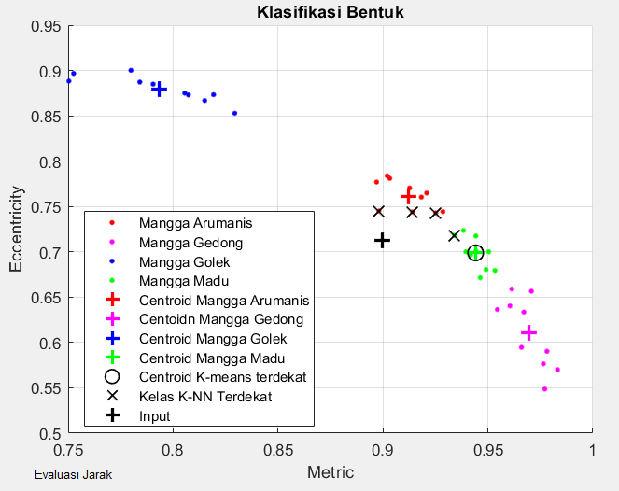 | Grafik 4.5 Pengujian 2  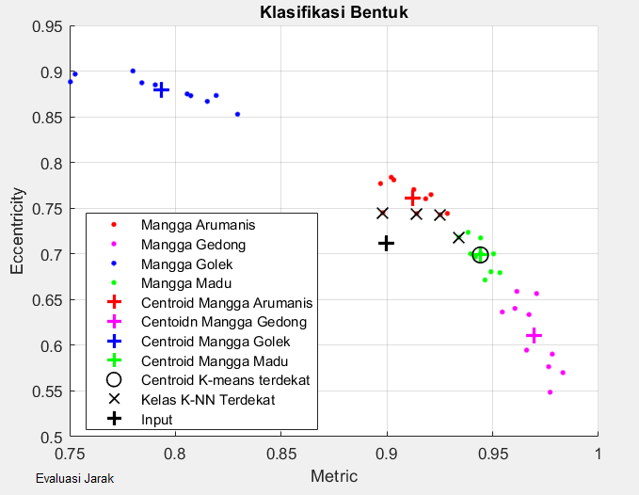
Grafik 4.6 Pengujian 3  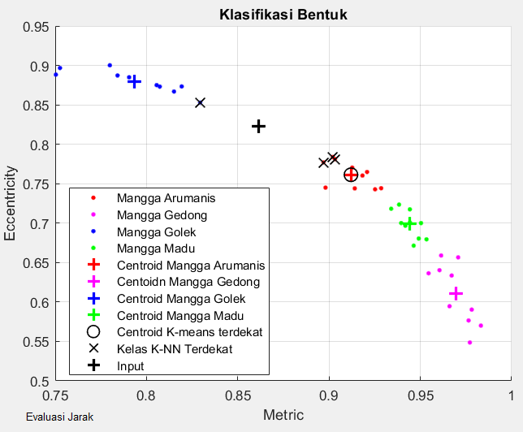 | Grafik 4.7 Pengujian 4  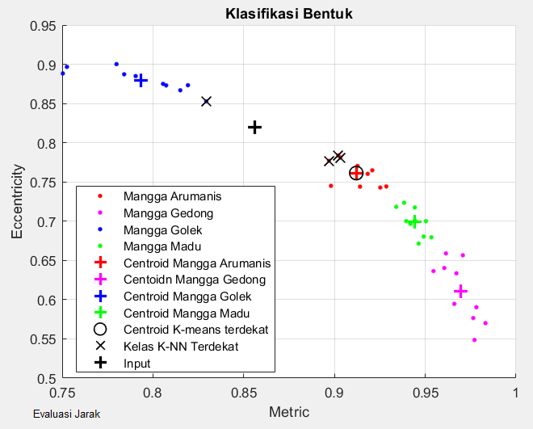

Berdasarkan analisa yang telah dilakukan dengan memperdalam pengamatan pada data hasil pemrosesan yang mengalami kesalahan klasifikasi pada metode K-Means dan ketepatan klasifikasi pada metode K-NN, maka modifikasi yang dilakukan untuk meningkatkan metode K-Means dalam klasifikasi model terlatih (Supervised) masih belum bisa setara dengan performa metode K-NN .

Kesimpulan

Metode klasifikasi K-Means yang dimodifikasi untuk dapat melakukan klasifikasi dengan supervised yang dikomparasikan dengan Metode K-NN adalah Metode K-Means masih belum sebaik Metode K-NN ddalam klasifikasi jenis mangga mempergunakan ekstrasi cirri metric dan eccentricity.

Daftar Pustaka
- S. Utami, K. Baskoro, and L. Khotimperwati, “Keragaman Varietas Mangga ( Mangifera indica L
.) Di Kotamadya Semarang Jawa Tengah,” Bioma, vol. 21, no. 2, 2019.
- D. T. Sazmita, R. Efendi, and B. Susilo, “Pengolahan Citra Telapak Tangan Manusia
Menggunakan Metode Histogram dan Homomorfhic Filtering,” J. Rekursif, vol. 8, no. 1, pp. 47– 58, 2020.
- M. Anike, “Analisa Pengolahan Citra Menggunakan Metode Transformasi Fourier,” Konf. Nas. Sist. Inform. 2015, pp. 9–10, 2015.
- M. Siregar and G. Ginting, “Implementasi Metode Gray Level Slicing dalam Pencarian Citra Pada Basis Data,” Maj. Ilm. INTI, vol. 5, no. 2, pp. 2–6, 2018.
- J. Jumadi, Y. Yupianti, and D. Sartika, “Pengolahan Citra Digital Untuk Identifikasi Objek Menggunakan Metode Hierarchical Agglomerative Clustering,” JST (Jurnal Sains dan Teknol., vol. 10, no. 2, pp. 148–156, 2021.
- A. Andreansyah, “Aplikasi Pengenalan Pola Citra Logo Obat Medis Menggunakan K- Means Clustering,” ELTI J. Elektron. List. dan Teknol. Inf. Terap., vol. 2, no. 1, pp. 7–12, 2020.
- Z. E. Fitri, R. Aprilia, A. Madjid, A. Mujibtamala, and N. Imron, “Ensiklopedia Digital Berdasarkan Klasifikasi Varietas Buah Mangga (Mangifera spp .) Menggunakan Algoritma Backpropagation Digital,” Komputika J. Sist. Komput., vol. 11, no. 28, pp. 113–120, 2022.
- Y. Oktavianto, Sunaryo, and A. Suryanto, “Karakteristik Tanaman Mangga (Mangifera Indica L.) Cantek, Empok, Jempol Di Desa Tiron, Kecamatan Banyakan Kabupaten Kediri,” J. Produksi Tanam., vol. 3, no. 2, pp. 91–97, 2015.
- W. Supriyatin, “Ekstraksi Ciri Bentuk pada Citra Bergerak Menggunakan Teknik Batas Tepi,”
Komputasi J. Ilm. Ilmu Komput. dan Mat., vol. 19, no. 1, pp. 1–8, 2022.
- A. P. Wibawa, M. Guntur, A. Purnama, M. F. Akbar, and F. A. Dwiyanto, “Metode-metode Klasifikasi,” Pros. Semin. Ilmu Komput. dan Teknol. Inf., vol. 3, no. 1, pp. 134–138, 2018.
- A. Mario, S. Herry, and H. Nasution, “Pemilihan Distance Measure Pada K-Means Clustering Untuk Pengelompokkan Member Di Alvaro Fitness,” J. Sist. dan Teknol. Inf., vol. 1, no. 1, pp. 1– 6, 2016.
- R. M. Hakiky, N. Hikmah, and D. Ariyanti, “Klasifikasi Jenis Pohon Mangga Berdasarkan Bentuk dan Tekstur Daun Menggunakan Metode Backpropagation,” J. Inform. UPGRIS, vol. 6, no. 2, pp. 46–50, 2020.
- M. S. Hidayatuloh and S. Pawenang, “Kinerja karyawan ditinjau dari pengembangan sumber daya manusia , teknologi informasi , dan promosi jabatan Employee performance in terms of human resource development , information technology , and position promotion,” vol. 14, no. 1, pp. 103– 110, 2022.
- D. Satria, Y. Kartika, and H. Maulana, “Preprosesing serta Normalisasi pada Dataset Kupu- Kupu untuk Ekstraksi Fitur Warna , Bentuk dan Tekstur,” Complet. J. Comput. Electron. Telecommun., vol. 1, no. 2, pp. 1–8, 2019.
- D. Hidayat, “Klasifikasi Jenis Mangga Berdasarkan Bentuk dan Tekstur Daun Menggunakan Metode Convolution Neural Network (CNN),” J. Inf. Technol. Comput. Sci., vol. 5, no. 1, pp. 98– 103, 2022.
- S. Hartiningtyas, I. Ruslianto, and R. Hidayati, “Klasifikasi Jenis Mangga Berdasarkan Bentuk Buah Dengan Metode K-Nearest Neighbor Berbasis Android,” J. Coding, Sist. Komput. Untan, vol. 06, no. 1, pp. 12–13, 2018.
- H. D. Hutahaean, B. D. Waluyo, and M. A. Rais, “Teknologi Identifikasi Objek Berbasis Drone Menggunakan Algoritma Sift Citra Digital,” J. Tek. Inform. Unika St. Thomas, vol. 04, no. 02, pp. 202–207, 2019.
- Gansar Suwanto, R. Ibnu Adam, and Garno, “Identifikasi Citra Digital Jenis Beras Menggunakan Metode Anfis dan Sobel,” J. Inform. Polinema, vol. 7, no. 2, pp. 123–128, 2021.

- H. Bethaningtyas, H. Naufal, and G. W. Fajarianto, “Pengenalan Jenis Seragam Loreng Tni Menggunakan Kombinasi Eccentricity Dan Metric,” TEKTRIKA - J. Penelit. dan Pengemb. Telekomun. Kendali, Komputer, Elektr. dan Elektron., vol. 2, no. 2, pp. 1–8, 2018.
- H. Budiati and A. R. Himamunanto, “Metode Subtraksi Citra Sebagai Upaya Deteksi Gerakan Tangan,” Pros. SAINTEK Sains dan Teknol., vol. 1, no. 1, pp. 6–13, 2022.
- S. Bhahri, “Transformasi Citra Biner Menggunakan Metode Thresholding Dan Otsu Thresholding,” e-Jurnal JUSITI (Jurnal Sist. Inf. dan Teknol. Informasi), vol. 7–2, no. 2, pp. 196– 203, 2018.
- Santosa, S. Sudin, and N. S. Kamala, “Identifikasi Tingkat Kesegaran Ikan Tuna Melalui Citra Mata Menggunakan Metode K-Nearesh Neighbor (KNN),” J. PRODUKTIF, vol. 6, no. 1, pp. 517–524, 2022.
- L. Veronica, I. H. Al Amin, B. Hartono, and T. Kristianto, “Ekstraksi Fitur Tekstur Menggunakan Matriks GLCM pada Citra dengan Variasi Arah Obyek,” Pros. SENDI_U, pp. 978–979, 2019.
- Rahmadwati, E. Yudaningtyas, and Subairi, “Implementasi Metode k-Nearest Neighbor pada Pengenalan Pola Tekstur Citra Saliva untuk Deteksi Ovulasi,” J. EECCIS, vol. 12, no. 1, pp. 9– 14, 2019.
- A. Herdiansah, R. I. Borman, D. Nurnaningsih, A. A. J. Sinlae, R. Ridlo, and A. Hakim, “Klasifikasi Citra Daun Herbal Dengan Menggunakan Backpropagation Neural Networks Berdasarkan Ekstraksi Ciri Bentuk,” JURIKOM (Jurnal Ris. Komputer), vol. 9, no. 2, pp. 388– 395, 2022.
- R. Aprillyano, A. Sanjaya, and D. W. Widodo, “Klasifikasi Kualitas Telur Ayam Menggunakan Metode K-Means Clustering,” Semin. Nas. Inov. Teknol., pp. 41–46, 2022.
- C. B. Sanjaya and M. I. Rosadi, “Klasifikasi Buah Mangga Berdasarkan Tingkat Kematangan Menggunakan Least-Squares Support Vector Machine,” Explor. IT J. Keilmuan dan Apl. Tek. Inform., vol. 10, no. 2, pp. 1–8, 2018.
- P. Nabilla, M. F. Saputra, and R. Adi Saputra, “Perbandingan Ruang Warna Rgb, Hsv Dan Ycbcr Untuk Segmentasi Citra Ikan Kembung Menggunakan K-Means Clustering,” JATI (Jurnal Mhs. Tek. Inform., vol. 6, no. 2, pp. 476–481, 2022.
- H. P. Hadi and E. H. Rachmawanto, “Ekstraksi Fitur Warna Dan Glcm Pada Algoritma Knn Untuk Klasifikasi Kematangan Rambutan,” J. Inform. Polinema, vol. 8, no. 3, pp. 63–68, 2022.
- L. Z. Muslim, I. G. P. Sutawijaya, and F. Bimantoro, “Klasifikasi Kualitas Kesegaran Buah Semangka Berdasarkan Fitur Warna YCbCr Menggunakan Algoritma K-Means Terbobot,” Jtika, vol. 1, no. 2, pp. 208–215, 2019.

